Пожарная Безопасность. Отчет о проделанной работе в старшей группе «Гномики»
Ежегодно в Российской Федерации происходит 250 тысяч пожаров, во время которых погибает более 14 тысяч человек, в том числе 800 детей. Часто виновниками несчастных случаев и их жертвами становятся дети. Многие дети не обладают достаточным багажом знаний и навыков для обеспечения безопасности при обращении с огнем и огнеопасными материалами, не способны предусмотреть опасные последствия своих действий. Поэтому правилам поведения в экстремальных ситуациях, навыкам борьбы за собственную жизнь следует обучать с дошкольного возраста.
Необходимо изменить сознание и отношение людей к противопожарной безопасности, а детский возраст является самым благоприятным для формирования правил пожарной безопасности.

В нашей группе была проведена следующая работа: по пожарной безопасности.
Цель: закрепить у детей правила пожарной безопасности. Сформировать у детей осознание того, что огонь может быть очень опасным, если с ним не умело или не брежно обращаться.
Задачи: закрепить знание об пожароопасных ситуациях, знания номера пожарной охраны, развивать способности, делать собственные умозаключения.
Ряд мероприятий:
1."Знакомьтесь, огонь" - занятия - опыты по ознакомлению со свойствами огня.
2. Дидактические игры: "Горит, не горит", "Огонь друг - огонь враг".. 3.Рассматривание стендов, огнетушителей, знаковой символики.
4. Сюжетно - ролевые игры: "Мы пожарные", "Один дома".
5.Практические упражнения "Помоги себе сам".
6.Прочитали и обсудили рассказ Е.Хоринской "Спички - невелички", "Кошкин дом".
7.Проиграли ситуацию "Как бы ты поступил?"
8. Провели беседу с детьми "Эти предметы таят опасность!".
9.Рассказ воспитателя "Знакомство с профессией пожарный".
10.Рассмотрели иллюстрации и плакаты "Пожарная безопасность в природе"
11. Провели эксперименты "Чем можно потушить огонь", "Пожары загрязняют воздух".
12. Игры с пазлами, составление картинок по пожарной тематике.
13. Родителям раздали буклеты «Не оставляйте детей без присмотра»
14. Домашнее задание для детей, где они должны были рассказать родителям "Как себя вести в случае пожара". Рассказывание о правилах пожарной безопасности.
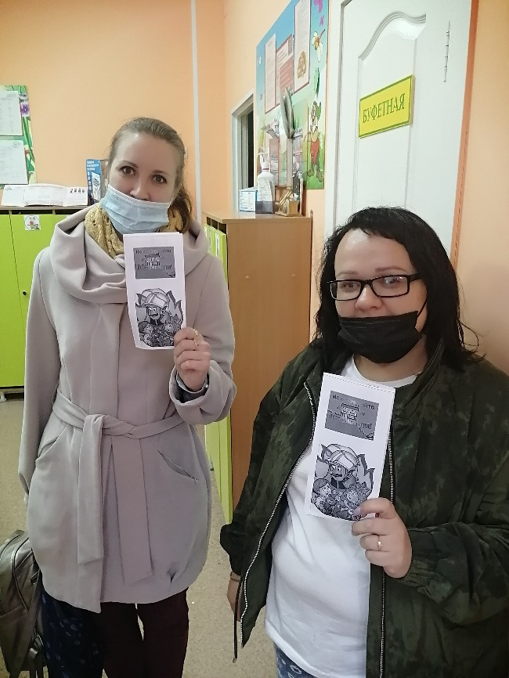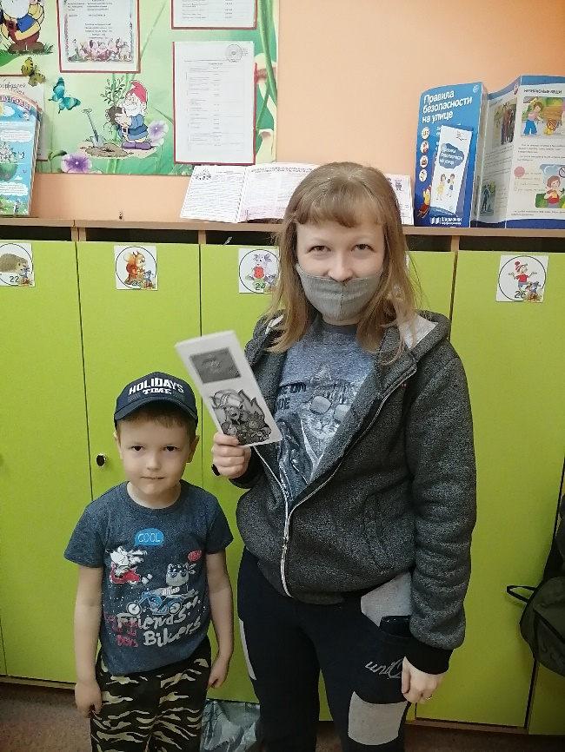

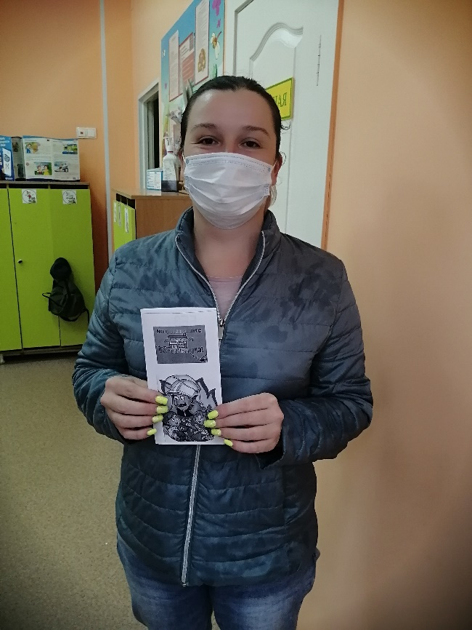
Итоговым занятием была проведена квест-игра по пожарной безопасности для детей старшего дошкольного возраста «Юные пожарные», где дети должны были собрать картинку с изображением пожарной машины, для этого им надо выполнить шесть заданий:
- «Вопрос – ответ»
2. Полоса препятствия «Спасти всех жителей игрушечного дома».
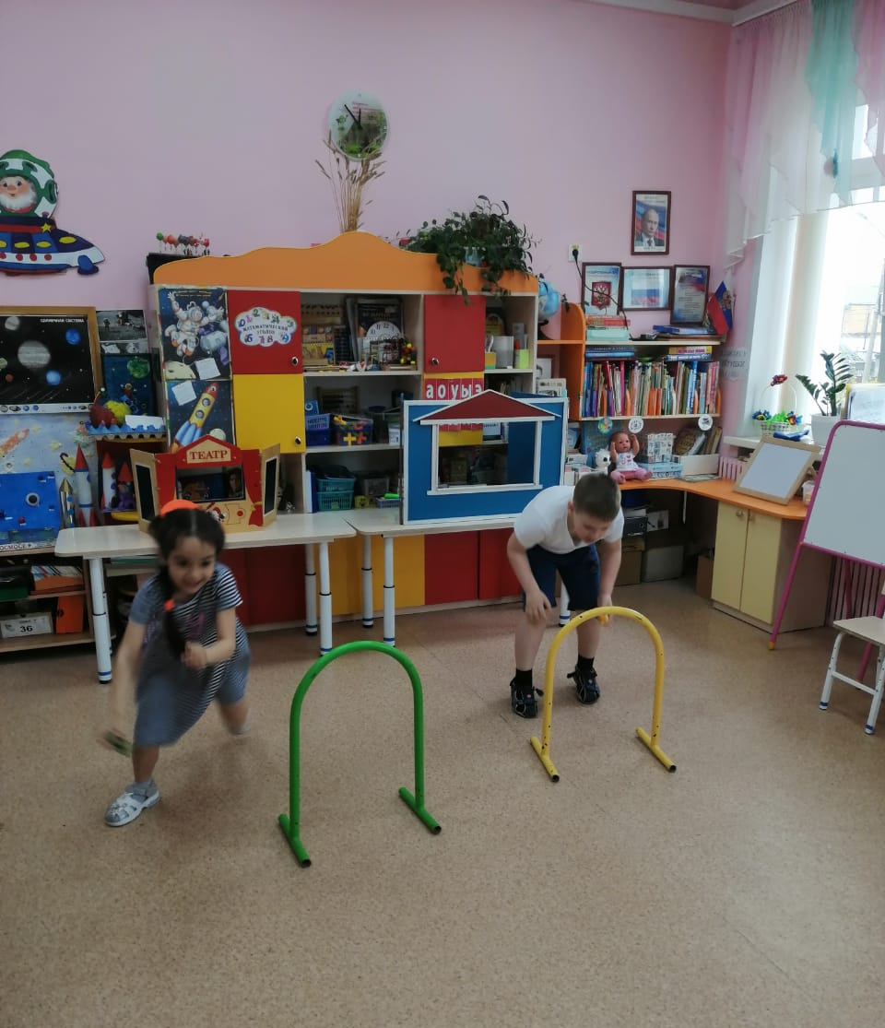

3. «Собери пазлы» (пожароопасных ситуаций)
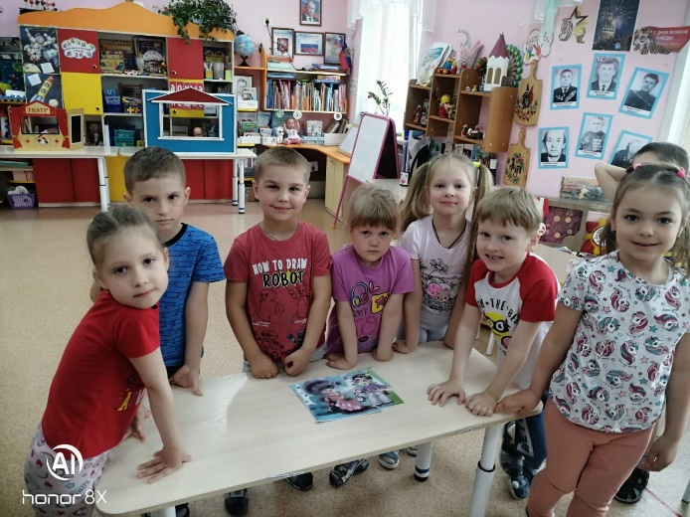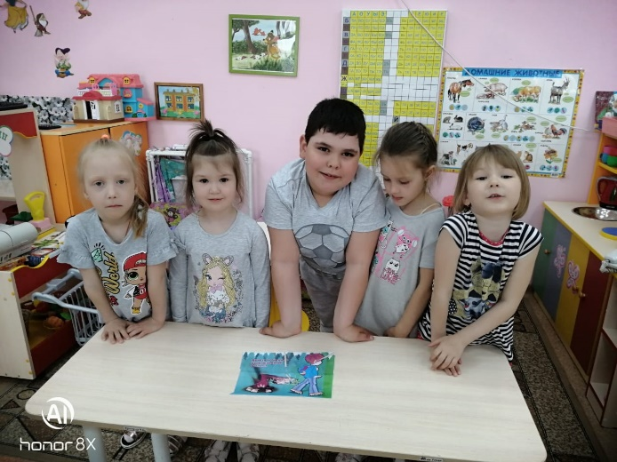
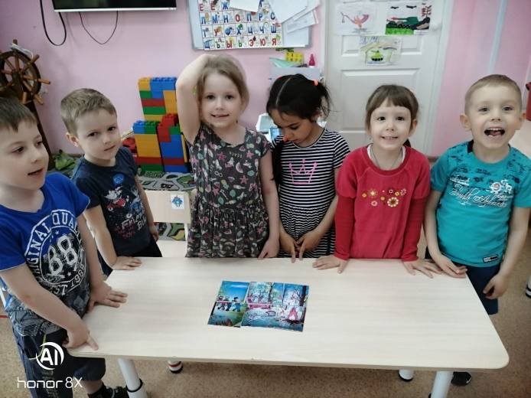

4. «Вызов пожарных»
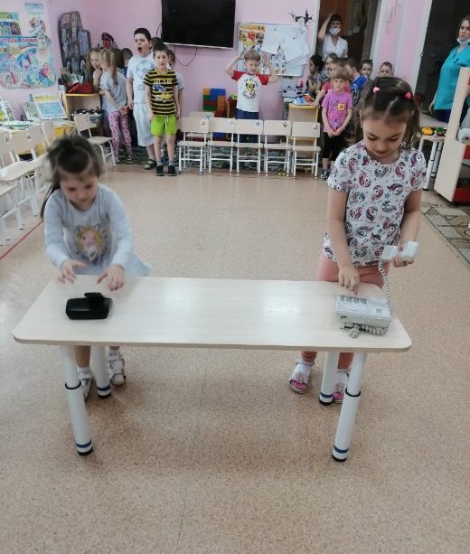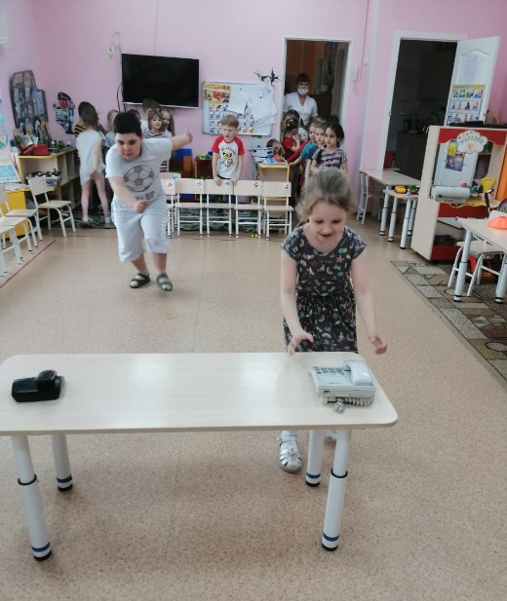
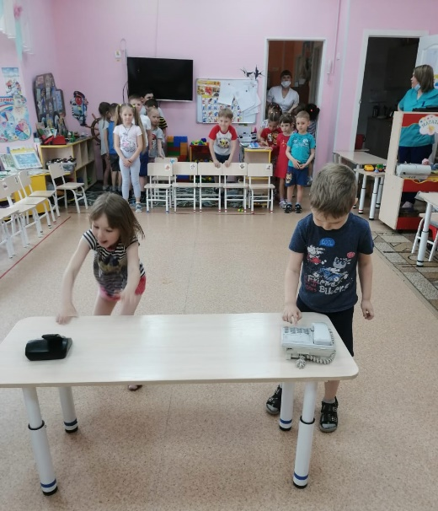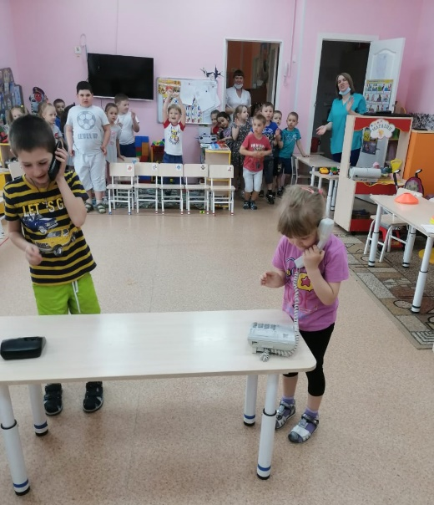
5. Игра «Что нужно пожарному?»
6. «Лабиринт»
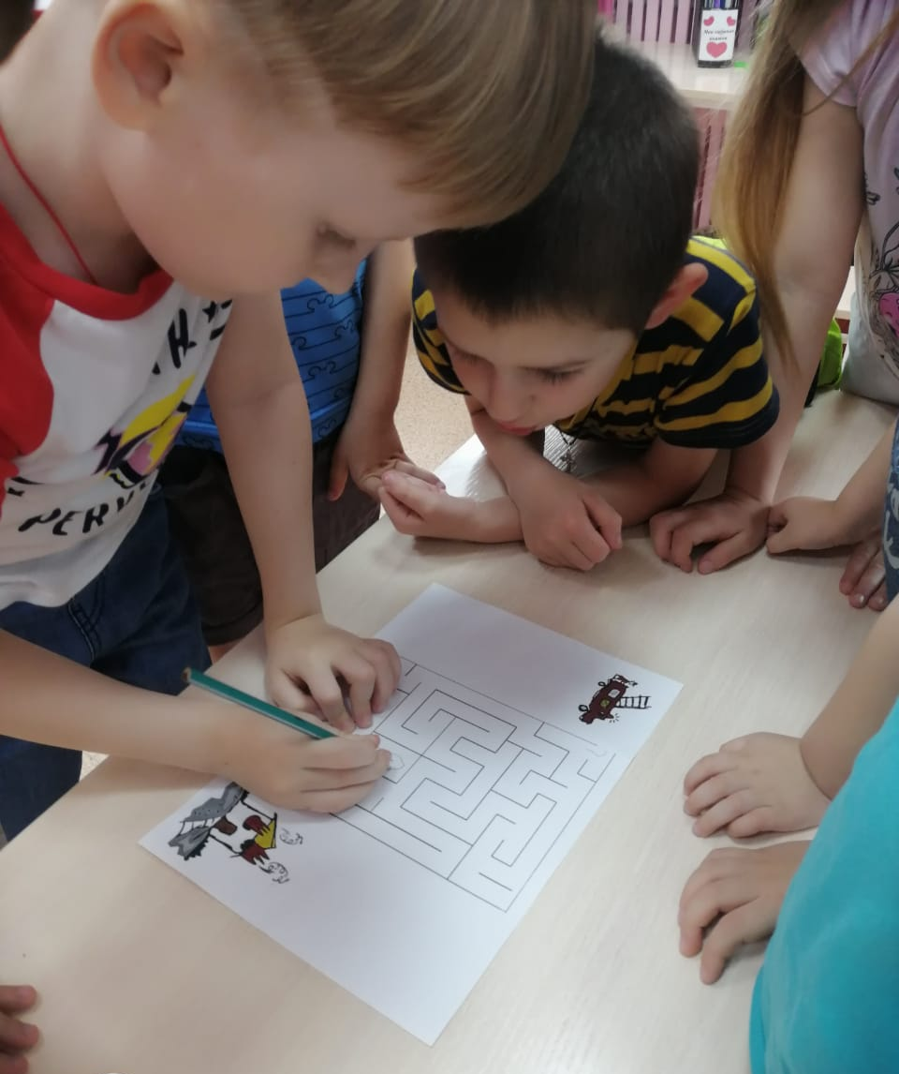

Благодаря систематизации мероприятий по организации работы с родителями и детьми по пожарной безопасности были достигнуты следующие результаты:
-- у родителей повысился уровень знаний об основах безопасности жизнедеятельности детей, о методах и приёмах ознакомления детей с правилами пожарной безопасности ;
-- у детей формируется фундамент знаний правил пожарной безопасности и умение регулировать своё поведение в соответствии с различными чрезвычайными ситуациями.
Мы не будем останавливаться на достигнутом результате, а будем продолжать работу по организации и систематизации работы с родителями и детьми по пожарной безопасности через проведение различных мероприятий по реализации этих задач.
Не шутите с огнём!
Я- огонь! Я – друг ребят.
Но когда со мной шалят,
Становлюсь тогда врагом
И сжигаю все кругом.

